ＩＣＴを活用した学習活動の充実

日 時 令和３年○月〇日（〇）
対 象 ○○学校
指導者 〇〇 〇〇

１ 単元名（教科等によっては、題材名、主題名）

２ 単元の目標（何ができるようになるか）
知識及び技能 | 思考力、判断力、表現力等 | 学びに向かう力、人間性等

３ 単元の評価規準
知識・技能 | 思考・判断・表現 | 主体的に学習に取り組む態度

４ 「主体的・対話的で深い学び」の実現に向けて

５ 情報活用能力について
本単元の実践で、児童生徒に必要なＩＣＴの基本操作
 | ＰＣの起動や終了 |  | 写真や動画の撮影 |  | 写真や動画の視聴 |  | 写真や動画の編集
 | 文字の入力 |  | ファイルの呼び出し・保存 |  | アプリケーションの操作 |  | ブラウザでのインターネット検索
 | プレゼンテーション |  | 問題解決のための活用 |  | クラウドの協働作業 |  | 情報モラル・情報セキュリティ

６ 単元の指導と評価の計画（全体〇時間）
時 | 学習活動 | 指導上の留意点 |  | 評価規準・評価方法
１

２

３

４

５

６

７

８

９

７ 本時の指導
（１）本時の目標
（２）学校におけるＩＣＴを活用した学習場面
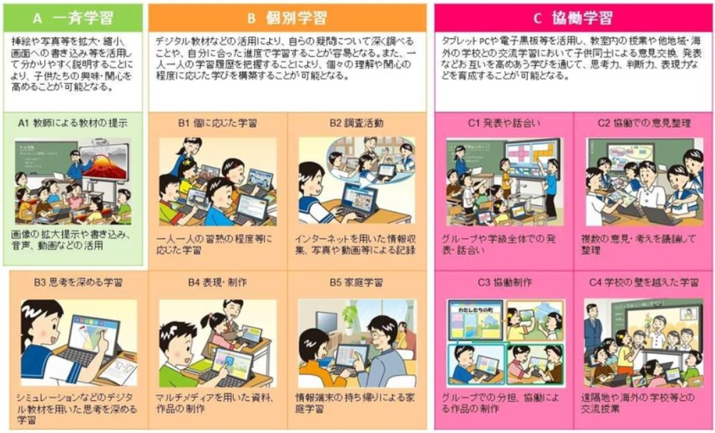
（３）コンピュータでできること
個別のドリル学習
試行錯誤する
写真撮影する
念入りに見る
録音・録画と再視聴
調べる
分析する
考える
見せる
共有・協働する
その他
（ ）

（４）活用するＩＣＴ機器等
 | タブレットＰＣ |  | ノートＰＣ |  | ウェブブラウザ
 | デジタル教科書 |  | 大型テレビ |  | 電子黒板
 | 授業支援ソフト |  | 動画コンテンツ |  | プレゼンテーションソフト
 | プロジェクター |  | 書画カメラ |  | ドリル教材
 | その他（）

（５）学習場面でのＩＣＴの活用の仕方

（６）本時の指導案（ / ）
 | 学習活動 | 指導上の留意点  （◇評価 【 】評価の観点 ■活用するＩＣＴ機器等）
導入  〇  分 | １.既習を振り返る  ２.課題を把握する
展開〇
分
終末  〇  分 | 記述による振り返りを行う際には、目指す振り返りの姿を想定して示す。

